Rezumatul Studiului 13 - Din ţărână la stele

- Timpul sfârşitului:
  - Mihail se ridică. Daniel 12:1a.
    - Acţiunea de sculare se referă, în multe ocazii, la acţiuni militare. Mihail acţionează ca un lider militar care îşi protejează poporul şi îl conduce într-un mod special în timpul ultimelor etape ale Marii Lupte.
    - Dar este folosit şi în scenarii de judecată. Mihail se scoală şi în calitate de avocat, cu autoritatea de a reprezenta poporul lui Dumnezeu în tribunalul ceresc.
  - Timpul de strâmtorare. Daniel 12:1b.
    - Acest timp de strâmtorare nu se referă la strâmtorarea generală care va precede Revenirea lui Isus (Luca 21:25), ci la o teamă ce va afecta doar poporul lui Dumnezeu: Vor fi iertate păcatele mele?
    - Această strâmtorare va începe când se va termina timpul de har şi Dumnezeu îşi va retrage Duhul Sfânt de pe Pământ (Apocalipsa 22:11), în timp ce se dezlănţuie primele plăgi.
    - Dar toţi cei ce vor fi „scrişi în carte” vor fi eliberaţi. Ce carte?
    - Fără îndoială e vorba de Cartea Vieţii (Filipeni 4:3, Apocalipsa 3:5; 20:5). Toţi cei care l-am acceptat pe Isus, fără apostazie, vom rămâne scrişi în carte. Mântuiţi prin credinţa în Isus!
  - Învierea . Daniel 12:2-3, 13.
    - Cele două versete se referă la înviere (v. 2 şi 13), implică faptul că viaţa veşnică se primeşte în acel moment şi nu la moarte, Între timp, drepţi sau nedrepţi, dorm somnul morţii.
    - Între moarte şi înviere nu se poate face nimic şi nici nu există gânduri conştiente (Eclesiastul 9:5, 10), nici măcar nu poate fi lăudat Dumnezeu (Psalmii 115:17).
    - Ceea ce este cu adevărat important este dacă înviem pentru viaţă sau pentru moarte. Este o decizie pe care trebuie să o luăm acum, cât încă mai este timp şi speranţă.
- Timpul de aşteptare:
  - Timpul sigilat. Daniel 12:4, 8-9
    - Spre deosebire de cartea Apocalipsa, Daniel este o carte sigilată (Apocalipsa 22:10). Totuşi, este un moment în istorie când sigiliul se rupe şi conţinutul cărţii poate fi înţeles: timpul sfârşitului.
    - Când începe timpul sfârşitului? Cum am văzut în studiul lui Daniel 11:40, revoluţia franceză şi încarcerarea Papalităţii de trupele napoleonice (1798) marchează începutul timpului sfârşitului.
    - Începând din acel moment, mulţi studioşi din Anglia, José Wolff în Orientul Mijlociu, Manuel Lacunza în America de Sud şi Guillermo Miller în Statele Unite, alături de mulţi alţii, încep să studieze Daniel şi ajung la concluzia că timpul sfârşitului este aproape.
  - Timpul descoperit. Daniel 12:5-7, 10-12.
    - Încheiată explicaţia lui Gabriel, un înger Îl întreabă pe Isus (bărbatul îmbrăcat în alb): „Când va fi sfârşitul?” (v. 6). Isus spune că sfârşitul va veni după o perioadă de 1.260 de ani (3 vremi şi jumătate).
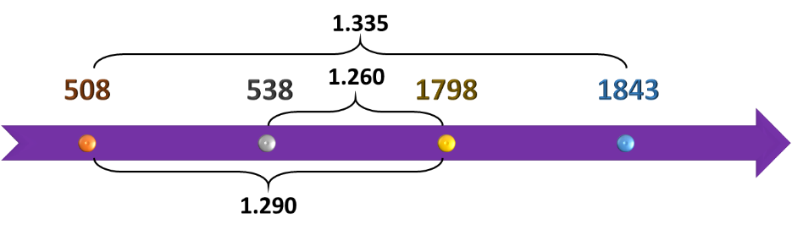
    - Daniel solicită o lămurire mai detaliată (v. 8). Drept răspuns i se dau două perioade profetice: 1.290 şi 1.335 de ani.

